SỞ GD&ĐT LÀO CAI  TRƯỜNG THPT CHUYÊN LÀO CAI  ĐỀ ĐỀ NGHỊ | KỲ THI CHỌN HỌC SINH GIỎI  KHU VỰC DUYÊN HẢI VÀ ĐỒNG BẰNG BẮC BỘ  LẦN THỨ X - NĂM 2018  MÔN THI: SINH HỌC  KHỐI: 11  (Thời gian: 180’ không kể thời gian giao đề)  (Đề thi gồm 12 câu in trong 04 trang)
Câu 1. Trao đổi nước và dinh dưỡng khoáng (2,0 điểm)
1. Thành tế bào giúp tế bào thực vật duy trì sự ổn định tương đối về thể tích trước nhữngthay đổi lớn về thế năng nước do quá trình thoát hơi nước tạo ra. Thế năng nước (ᴪw)của tế bào thực vật gồm thế năng chất tan (ᴪs) và thế năng áp suất trương (ᴪp). Thểtích tương đối của tế bào tương quan với thế năng nước và các thành phần của nó nhưmô tả trong hình 1.
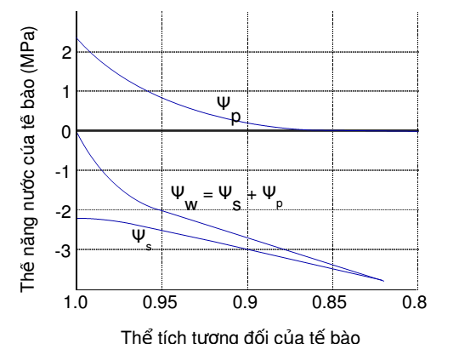
Hình 1. Thể tích tương đối của tế bào
Hãy xác định mỗi câu sau đây là đúng hay sai, giải thích?
A. Thay đổi về thế năng nước của tế bào thực vật thường đi kèm với sự thay đổi lớncủa cả áp suất trương và thể tích tế bào.
B. Sự mất áp suất trương cho biết điểm kết thúc co nguyên sinh, với sự giảmkhoảng 15% thể tích tế bào.
C. Khi thể tích tế bào giảm 10%, hầu như sự thay đổi của thế năng nước của tế bàolà do giảm thế năng chất tan cùng với thay đổi nhỏ của áp suất trương.
D. Trong quá trình lấy lại nước (rehydration), sự tăng thể tích tế bào dừng lại khithành tế bào tạo áp suất tương đương với áp suất trương và thế năng nước của tếbào đạt giá trị bằng 0.
2. Khi quan sát những cây ngô trong vườn, người ta nhận thấy toàn bộ lá bị vàng. Rà soát các điều kiện trồng trọt cho thấy do nguyên nhân cây trồng thiếu khoáng chất.
a. Hãy chỉ ra 5 nguyên tố khoáng có liên quan đến hiện tượng vàng lá như trên và đề xuất 2 biện pháp để khắc phục
b. Nếu đất trồng ngô bị kiềm hóa với pH ≈ 8,0 thì hiện tượng vàng lá liên quan đến những nguyên tố khoáng nào? Hãy đề xuất giải pháp để khắc phục hiện tượng vàng lá trong trường hợp này.
Câu 2. Quang hợp (2,0 điểm)
Các nhà khoa học đã sử dụng hai loài cây A và B (một loài thực vật C₃ và một loài thực vật C₄) để so sánh giữa hai loài về mối liên hệ giữa nhu cầu nước và lượng chất khô tích lũy trong cây. Các cây thí nghiệm giống nhau về độ tuổi và khối lượng tươi (tương quan với sinh khối khô) được trồng trong điều kiện canh tác tối ưu. Sau cùng một thời gian sinh trưởng, các giá trị trung bình về lượng nước hấp thụ và lượng sinh khối khô tăng thêm được thống kê sau ba lần lặp lại thí nghiệm và thể hiện trong bảng dưới đây.

Loài cây  Chỉ tiêu | Loài A |  |  | Loài B
Loài cây  Chỉ tiêu | Lần 1 | Lần 2 | Lần 3 | Lần 1 | Lần 2 | Lần 3
Lượng nước hấp thụ (L) | 2,57 | 2,54 | 2,60 | 3,70 | 3,82 | 3,80
Lượng sinh khối khô tăng thêm (g) | 10,09 | 10,52 | 11,30 | 7,54 | 7,63 | 7,51
a. Mỗi loài A và loài B là thực vật C₃ hay C₄? Giải thích.
b. Dựa vào điểm bù CO₂ của thực vật C₃ và C₄, giải thích kết quả thí nghiệm trên.
Câu 3. Hô hấp (1,0 điểm)
Thực vật có đáp ứng như thế nào về hô hấp như thế nào trong các trường hợp sau:
(1) Khi bón nhiều đạm.
(2) Cây bị sâu bệnh.
(3) Cây bị ngập úng.
Câu 4. Sinh sản ở thực vật + Sinh trưởng và phát triển ở thực vật (2,0 điểm)
1. Loài thực vật B ra hoa vào mùa hè và không ra hoa vào mùa đông. Khi làm phép thử nhằm giúp cây ra hoa vào mùa đông, người ta đã xử lý cây từ giai đoạn còn non bằng cách ngắt quãng đêm dài nhờ chớp ánh sáng đỏ, chia 1 đêm dài thành 2 đêm ngắn nhưng cây vẫn không ra hoa. Hãy đưa ra 2 giả thuyết cho hiện tượng không ra hoa ở loài thực vật B.
2. Xét ở góc độ sinh sản hữu tính, một số loài thực vật hoàn toàn tự thụ tinh, những loài khác lại hoàn toàn không tự thụ tinh, một số loài thể hiện “chiến lược hỗn hợp”. Những chiến lược sinh sản này khác biệt nhau về tiềm năng tiến hóa. Ở những loài tự không tương thích có ưu thế tiến hóa gì so với loài tự thụ tinh?
Câu 5. Cảm ứng ở thực vật (1,0 điểm)
Vận động khép lá vào ban đêm của thực vật là tính ứng động ban đêm của lá. Hình 2 mô tả mô hình tương tác của phytochrome, đồng hồ sinh học và IP₃ đến vận động khép lá. Thành phần A tượng trưng cho đồng hồ sinh học. Hãy cho biết:
a. Proton được tăng cường giải phóng vào ban ngày hay ban đêm? Giải thích.
b. Tại sao khi có ánh sáng các lá cây lại có thể thoát khỏi trạng thái khép lá?
c. Tế bào có cơ chế điều chỉnh trạng thái nội cân bằng Ca²⁺ như thế nào?
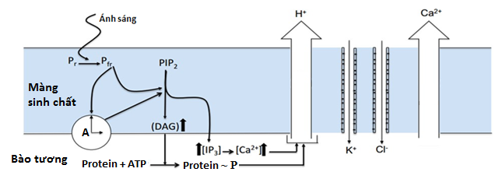
Hình 2: Mô hình tương tác của phytochrome, đồng hồ sinh học và IP₃ đến tính khép lá ở thực vật
Câu 6. Tiêu hóa và hô hấp ở động vật (2,0 điểm)
1. Sự xuất bào amilaza của tế bào ngoại tiết tuyến tụy do tácđộngđộc lập của các phân tử Secretin, Cholecystokinin (CCK) và Vasoactive Intestinal Peptit (VIP) qua các thụ thể đặc hiệu tươngứng của chúng. Bốn thuốc A, B, C và D ức chế tiết amilaza của tuyến tụy, mỗi thuốcức chế một con đường khác nhau trong bốn con đường:
(1) Con đường tín hiệu Secretin, (2) Con đường tín hiệu CCK,
(3) Con đường tín hiệu VIP, (4) Sự xuất bào.
Đểtìm hiểu cơ chế tác dụng của từng thuốc, các tế bào tuyến tụyđược tách và nuôi trong môi trường có hoặc không có thuốc (A, B, C và D) và các chất (Secretin, CCK và VIP). Sau 24 giờ nuôi, sự tiết amilaza trong các môi trườngđược xác định như bảng dưới.Ô đánh dấu (×) là dữ liệu không được mô tả.
Chất  Thuốc | Không có chất | Secretin | CCK | VIP
Không có thuốc | Không tiết | X | Tiết | X
Thuốc A | X | X | X | Tiết
Thuốc B | Không tiết | X | X | X
Thuốc C | X | Không tiết | X | Tiết
Thuốc D | Không tiết | Tiết | X | X
a. Hãy cho biết mỗi thuốc (A, B, C và D) ức chế tươngứng con đường nào (1, 2, 3 và 4) nêu trên. Giải thích.
b. Thuốcnào trong bốn thuốc (A, B, C và D) gây thải cacbohydrat nhiều nhất theo đường tiêu hóa. Giải thích
2. Ở mang của cá nước ngọt, huyết tương được tách biệt khỏi nước ở môi trường ngoài nhờ một lớp biểu mô mỏng, do đó cá có nguy cơ bị mất ion như Na và Cl vào môi trường và nước từ môi trường có xu hướng đi vào huyết tương qua biểu mô mang cá. Có các cơ chế vận chuyển làm các ion vô cơ và nước qua mang giúp duy trì sự khác biệt về thành phần ion giữa huyết tương và nước ngoài môi trường. Hình 3cho thấy cơ chế vận chuyển của bốn ion qua biểu mô mang cá.
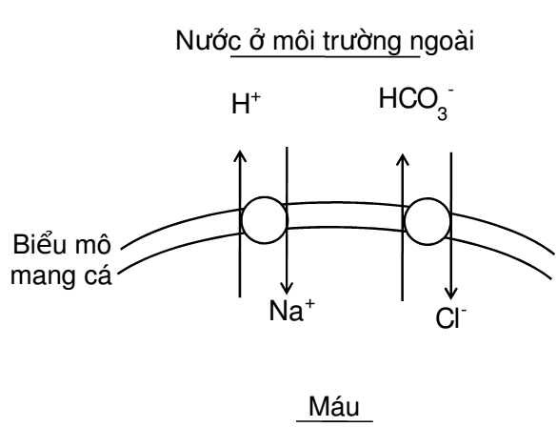
Hình 3. Cơ chế vận chuyển các ion qua biểu mô mang cá
Hãy xác định mỗi câu sau đây là đúng hay sai. Giải thích.
(1) Ức chế bơm Cl⁻ làm pH máu tăng.
(2) Nồng độ CO₂ tăng do hoạt động trao đổi chất làm tăng vận chuyển Na⁺ và Cl⁻ qua tế bào biểu mô.
(3) Chất ức chế chuỗi truyền điện tử làm giảm dòng Na⁺ vào tế bào nhưng không ảnh hưởng đến dòng HCO₃⁻ ra khỏi tế bào tại biểu mô mang.
(4) Khi cơ thể bị nhiễm kiềm, tế bào biểu mô tăng cường tổng hợp protein vận chuyển trao đổi ion HCO₃/Cl–
Câu 7. Tuần hoàn (2,0 điểm)
1. Bác sĩ đo hoạt động tim mạch của một người và nhận thấy lúc tim co đẩy máu lên động mạch chủ, áp suất trong tâm thất trái là 180 mmHg và huyết áp tâm thu ở cung động mạch chủ là 110 mmHg. Khả năng người này bị bệnh gì ở tim? Giải thích.
2.Một cháu bé bị khuyết tật tim bẩm sinh, da xanh và môi tím tái. Kết quả kiểm tra cho thấy tim của cháu đập nhanh và có tiếng thổi trong tim được nghe rõ nhất trong giai đoạn tâm thu.
Hãy cho biết khẳng định nào sau đây liên quan đến khuyết tật tim bẩm sinh của cháu bé trên là đúng nhất? Giải thích.
- Các van nhĩ thất hẹp.
- Van tổ chim (van động mạch) hở.
- Lỗ thông giữa các động mạch chủ và phổi chưa đóng kín.
- Vách ngăn tâm thất chưa đóng kín.
Câu 8. Bài tiết, cân bằng nội môi (2,0 điểm)
Hình 4A miêu tả quá trình tiết insulin và cơ chế insulin làm tăng hấp thu glucosevào tế bào. Cơ chế này gồm bốn bước được biểu diễn bởi 4 số được đánh dấu tròn từ 1đến 4.Bốn bệnh nhận E, F, G và H mỗi người bị rối loạn tại một bước, tương ứng là bước1, 2,3, 4 trong quá trình gồm bốn bước này. Có hai test kiểm tra cho những bệnh nhânnày.
- Test 1: tách tế bào cơ từ mỗi bệnh nhân và tỉ lệ phần trăm tế bào gắn vớiinsulin ở các nồng độ insulin khác nhau được xác định (Hình 4B).
- Test2 : mỗi học sinh được tiêm một lượng insulin tương ứng với khối lượng cơ thể vànồng độ glucose máu của họ được đo tại các thời điểm khác nhau sau khi tiêm (Hình4C).
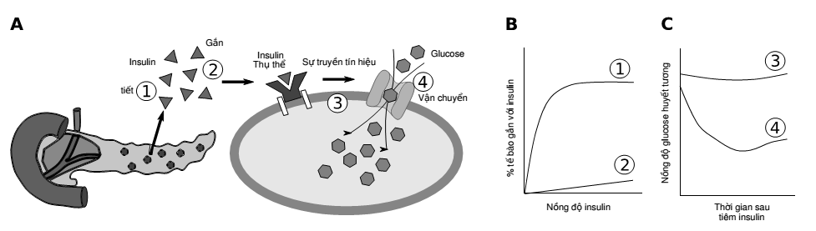
Hình 4. A- quá trình tiết insulin và cơ chế insulin làm tăng hấp thu glucose vào tế bào
B- tỉ lệ phần trăm tế bào gắn với insulin ở các nồng độ insulin khác nhau
C- nồng độ glucose trong huyết tương tại các thời điểm khác nhau
Hãy xác định mỗi câu sau đây là đúng hay sai. Giải thích
(1). Kết quả của Test 1 của bệnh nhân G được chỉ ra ở đường 1.
(2) Đường 2 và 3 tương ứng ghi kết quả của Test1 và 2 của bệnh nhân F.
(3). Đường 3 ghi kết quả kiểm tra của bệnh nhân E.
(4). Đường 1 và 4 tương ứng ghi kết quả của Test 1 và 2 của bệnh nhân H.
Câu 9. Cảm ứng ở động vật (2,0 điểm)
1. Hoạt động của curare là cạnh tranh với axêtincôlin ở các vị trí thụ thể ở màng sau xináp của các nơron vận động. Hãy cho biết curare ảnh hưởng như thế nào đến trương lực cơ? Giải thích.
2. Người bị bệnh suy tim (tim co bóp yếu) có thể được điều trị bằng thuốc Digitalis. Thuốc này làm suy yếu hoạt động của bơm Na-K, do đó gián tiếp ảnh hưởng lên hoạt động của bơm Na-Ca ở màng sinh chất của cơ tim. Tại sao sử dụng thuốc Digitalis có thể làm tăng khả năng co bóp của cơ tim?
Câu 10. Sinh trưởng, phát triển, sinh sản ở động vật (1,0 điểm)
Hội chứng buồng trứng đa nang (Polycystic ovarian syndrome -PCOS) là một rối loạnthường gặp ở phụ nữ, đặc trưng bằng sự tăng nồng độ testosterone và việc trứngkhông thể rụng. Buồng trứng có thể bị kích thích để sản xuất nhiều testosterone hơnkhi nồng độ insulin trong máu cao.
1. Khả năng bị bệnh PCOS ở phụ nữ béo phì và phụ nữ có cân nặng bình thường như thế nào?
2.Hãy đưa ra một số giải pháp bằng cách sử dụng hormon sinh dục để tăng khả năng thụ thai cho những người phụ nữ bị bệnh trên?
Câu 11. Nội tiết (2,0 điểm)
1.Thuốc Acetazolamide là loại thuốc lợi tiểu. Thuốc này ức chế hoạt động của enzyme carbonic anhydrase trong tế bào ống lượn gần và ống lượn xa. Tại sao ức chế hoạt động của enzyme này lại gây tăng thải Na⁺ qua nước tiểu, tăng pH nước tiểu và thải nhiều nước tiểu?
2. Một người bị mắc bệnh tiêu chảy do nhiễm khuẩn Escherichia coli thì hoạt động tim, pH máu và lượng nước tiểu có thay đổi không? Giải thích.
Câu 12. Phương án thực hành (Giải phẫu thực vật) (1,0 điểm)
Cây rong mái chèo (Vallisneria spiralis) là loài thực vật mọc đáy nước. Để quan sát cấu tạo giải phẫu lá của nhóm thực vật này, người ta tiến hành các bước sau:
Bước 1: Dùng dao lam cắt lát lá cắt thật mỏng.
Bước 2: Ngâm mẫu vào một đĩa đồng hồ có bổ sung dung dịch Javen 12% trong thời gian 15 phút.
Bước 3: Dùng kim mũi mác để chuyển mẫu từ đĩa đồng hồ có đựng javen sang đĩa đồng hồ có đựng nước cất để rửa mẫu. Quá trình này được lặp lại 3 lần.
Bước 4: Nhuộm hai mẫu trong dung dịch xanh mêtylen 1% ở đĩa đồng hồ trong thời gian 30 giây.
Bước 5:Rửa mẫu bằng nước cất (chỉ rửa 1 lần) tương tự như bước 3.
1. Giải thích cơ sở khoa học của các bước trên?
2.Hãy cho biết ba đặc điểm cấu tạo đặc biệt ở lá của cây rong để phù hợp với điều kiện sống ngập hoàn toàn trong nước.
-------------Hết-------------

